CARCERI, EMERGENZA SOVRAFFOLLAMENTO: 67MILA DETENUTI A FRONTE DI UNA CAPIENZA DI 42MILA Da il Clandestino .web
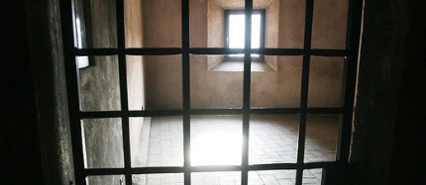

In base a quanto viene riportato dal Segretario Generale Roberto Coppotelli, SIALPE-ASIA, Polizia Penitenziaria, per far fronte al sovraffollamento delle carceri e' necessario prendere provvedimenti immediati. Il numero e' impressionante, si e' arrivati a oltre 67.000 detenuti a fronte di una capienza regolamentare di 42.000 posti letto. Come proposto da Coppotteli una misura importante da adottare sarebbe l'incremento della liberazione anticipata: dagli attuali 45 gg. ogni semestre a 60 gg, con effetto retroattivo, come avvenuto per la legge Gozzini (L. 10 ottobre 1986, n 663) e per la legge 277 del 19 dicembre 2002.
Con la liberazione anticipata, coloro che meritano la concessione della riduzione della pena (attribuita in base alla loro buona condotta in carcere, alla loro partecipazione alle attività di trattamento in istituto), dopo essere valutati dai Tribunali di Sorveglianza, vengono anticipatamente dimessi dagli Istituti Penitenziari: questa concessione, questa la liberazione anticipata, viene considerata come pena espiata.
Per questo secondo Coppottelli un ulteriore incremento della liberazione anticipata, eventualmente limitato agli anni di emergenza 2010, 2011 e 2012, potrebbe avere l'effetto di selezionare un numero consistente di detenuti che fruirebbero di una immediata scarcerazione anticipata di quattro o cinque mesi o della preventiva ammissione alle misure alternative alla carcerazione andando cosi' ad alleggerire la pesante situazione in cui versano attualmente le carceri italiane .

